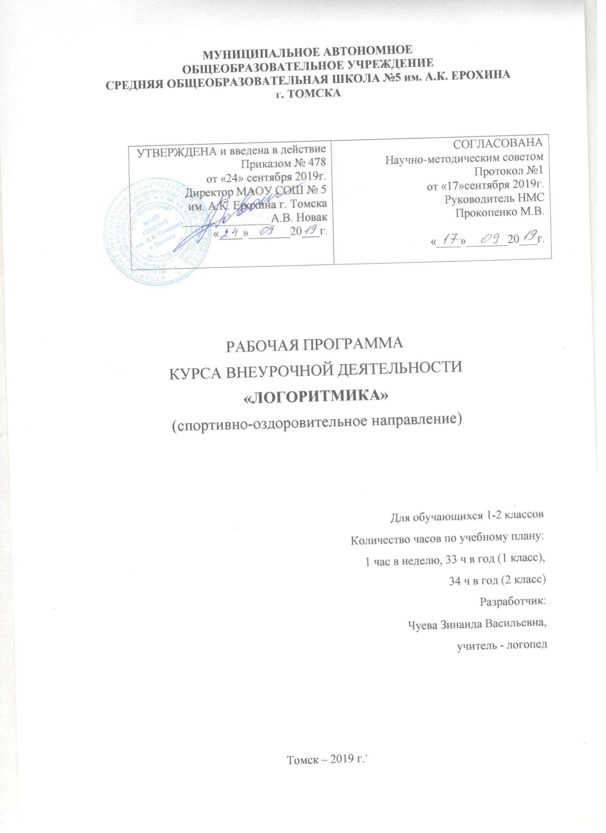

МУНИЦИПАЛЬНОЕ АВТОНОМНОЕ
ОБЩЕОБРАЗОВАТЕЛЬНОЕ УЧРЕЖДЕНИЕ
СРЕДНЯЯ ОБЩЕОБРАЗОВАТЕЛЬНАЯ ШКОЛА №5 им. А.К. ЕРОХИНА
г. ТОМСКА

УТВЕРЖДЕНА и введена в действие  Приказом № 478  от «24» сентября 2019г.  Директор МАОУ СОШ № 5  им. А.К. Ерохина г. Томска  _______________А.В. Новак  «____»_______20___г. | СОГЛАСОВАНА  Научно-методическим советом  Протокол №1  от «17»сентября 2019г.  Руководитель НМС  Прокопенко М.В.  «____»_______20___г.

РАБОЧАЯ ПРОГРАММА
КУРСА ВНЕУРОЧНОЙ ДЕЯТЕЛЬНОСТИ
«ЛОГОРИТМИКА»
(спортивно-оздоровительное направление)

Для обучающихся 1-2 классов
Количество часов по учебному плану:
1 час в неделю, 33 ч в год (1 класс),
34 ч в год (2 класс)
Разработчик:
Чуева Зинаида Васильевна,
учитель - логопед

Томск – 2019 г.
Пояснительная записка
Программа составлена в соответствии со следующими нормативно-правовыми документами:
1. Федеральный закон от 29.12.2012 №273-ФЗ «Об образовании в Российской Федерации»
2. Постановление Главного государственного санитарного врача РФ от 29.12.2010 №189 «Об утверждении СанПиН 2.4.2.2821-10 «Санитарно-эпидемиологические требования к условиям и организации обучения в общеобразовательных учреждениях» зарегистрировано в Минюсте России 03.03.2011, регистрационный номер 19993.
3. Постановление Главного государственного санитарного врача РФ от 10.07.2015 № 26 Об утверждении СанПиН 2.4.2.3286-1515.» № 26 Об утверждении СанПиН 2.4.2.3286-1515 «Санитарно-эпидемиологические требования к условиям и организации обучения и воспитания в организациях, осуществляющих образовательную деятельность по адоптированным основным общеобразовательным программам для обучающихся с ограниченными возможностями здоровья»
5.Фундаментальное ядро содержания общего образования/под ред. В. В. Козлова, А. М. Кондакова. – 2-е изд. – Москва, «Просвещение», 2010. (Стандарты второго поколения).
6. Концепция духовно-нравственного развития и воспитания гражданина России/ под ред. А. Я. Данилюка, А. М. Кондакова, В. А. Тишкова; Москва, «Просвещение», 2009 (Стандарты второго поколения)
Цель: развитие всех компонентов речевого здоровья младших школьников на основе обучения логоритмике.
Задачи:
- развитие способности восприятия и воспроизведения временных отношений в речи, чувствовать эмоциональную нагрузку слов, фраз, текстов, их ритмический рисунок и точно воспроизводить его.
- восприятие и воспроизведение темпа одно из направлений, по которому осуществляется развитие чувства ритма, ориентация на внешний ритм.
- развитие основных психических процессов (восприятия, внимания, памяти и др.) и пространственных представлений.
- развитие ловкости, силы, переключаемости, координации движений, организаторских способностей.
- воспитание личностных качеств, чувства коллективизма, умения соблюдать правила поведения, воспитание умения перевоплощаться, проявлять свои творческие способности.
Преемственность программы курса обеспечивается метапредметным содержанием, связана с предметными областями учебного плана «Музыка» и «Физическая культура».
Рабочая программа по внеурочной деятельности реализуется через план внеурочной деятельности школы, рассчитана на 2 года обучения с 1 – 2 класс, 33 часа в 1 классе, 34 часа в 2классе (1 занятие в неделю). Продолжительность занятия – 40 минут.

- РЕЗУЛЬТАТЫ ОСВОЕНИЯ КУРСА ВНЕУРОЧНОЙ ДЕЯТЕЛЬНОСТИ
Программа «Логоритмика» является спортивно-оздоровительной, поэтому планируемый результат, касается, прежде всего, физического, психического, социального и речевого здоровья первоклассников.
Личностные УУД НОО
У выпускника будут сформированы:
- установка на здоровый образ жизни;
• адекватного понимания в процессе логоритмических занятий причин успешности / неуспешности учебной деятельности;
• положительной адекватной дифференцированной самооценки на основе критерия успешности реализации социальной роли «хорошего ученика» во внеурочной деятельности;
• установки на здоровый образ жизни (соблюдение речевого режима) и реализации её в реальном поведении и поступках.
Метапредметные результаты освоения основной образовательной программы начального общего образования:
Регулятивные универсальные учебные действия. Выпускник научится:
- учитывать выделенные учителем ориентиры действия в новом учебном материале в сотрудничестве с учителем;
-планировать свои действия в соответствии с поставленной задачей и условиями её реализации, в том числе во внутреннем плане;
-учитывать установленные правила в планировании и контроле способа решения;
-осуществлять итоговый и пошаговый контроль по результату;
-оценивать правильность выполнения действия на уровне адекватной ретроспективной оценки соответствия результатов требованиям данной задачи;
Обучающиеся получат возможность научиться:
- преобразовывать практическую задачу в познавательную;
- проявлять познавательную инициативу в учебном сотрудничестве;
Познавательные универсальные учебные действия. Выпускник научится:
- основам смыслового восприятия художественных и познавательных текстов, выделять существенную информацию из сообщений разных видов (в первую очередь текстов);
- владеть рядом общих приёмов решения задач.
Обучающиеся получат возможность научиться:
- произвольно и осознанно владеть общими приёмами решения задач.
Коммуникативные универсальные учебные действия. Выпускник научится:
-адекватно использовать коммуникативные, прежде всего речевые, средства для решения различных коммуникативных задач, строить монологическое высказывание (в том числе сопровождая его аудиовизуальной поддержкой), владеть диалогической формой коммуникации;
- допускать возможность существования у людей различных точек зрения, в том числе не совпадающих с его собственной, и ориентироваться на позицию партнёра в общении и взаимодействии;
-учитывать разные мнения и стремиться к координации различных позиций в сотрудничестве;
Обучающиеся получат возможность научиться:
- продуктивно содействовать разрешению конфликтов на основе учёта интересов и позиций всех участников;
- задавать вопросы, необходимые для организации собственной деятельности и сотрудничества с партнёром.
Чтение. Работа с текстом
Выпускник научится:
-находить в тексте конкретные сведения, факты, заданные в явном виде;
- содержащиеся в тексте основные события и устанавливать их последовательность;
-упорядочивать информацию по заданному основанию;
-сравнивать между собой объекты, описанные в тексте, выделяя 2—3существенных признака;
-понимать информацию, представленную в неявном виде;
-понимать информацию, представленную разными способами: словесно, в виде таблицы, схемы, диаграммы;
-понимать текст, опираясь не только на содержащуюся в нём информацию, но и на жанр, структуру, выразительные средства текста;
Выпускник получит возможность научиться:
-работать с несколькими источниками информации;
-сопоставлять информацию, полученную из нескольких источников.

II.СОДЕРЖАНИЕ КУРСА ВНЕУРОЧНОЙ ДЕЯТЕЛЬНОСТИ С УКАЗАНИЕМ ФОРМ ОРГАНИЗАЦИИ И ВИДОВ ДЕЯТЕЛЬНОСТИ
Основными методами реализации программы являются музыкально-ритмические упражнения, дидактическая игра, решение проблемных ситуаций, работа в парах, тройках, подгруппах, группах сменного состава при выполнении самостоятельных работ, инсценировки. Большое место в занятиях с младшими школьниками занимает обучение навыкам презентации своих речевых достижений. Дети учатся работать, прежде всего, в парах и группах сменного состава. С этой целью разыгрываются небольшие сценки, используется музыкально-ритмический материал. В основу логоритмических занятий положены методики Е. Железновой и О. В. Овчинниковой.
Характеристика условий
Занятия проводятся в учебном классе, отвечающем всем санитарно-гигиеническим нормам. В классе имеется проектор, экран, компьютер, позволяющий готовить и демонстрировать презентации. Логоритмика полезна всем детям, посещающим логопедический класс, имеющим проблемы становления речевой функции, в том числе, алалия, задержки речевого развития, нарушения звукопроизношения, заикание, аутистические расстройства. Очень важна логопедическая ритмика для детей с так называемым речевым негативизмом, так как занятия создают положительный эмоциональный настрой к речи.
Логоритмическое занятие включает следующие виды упражнений:
- Ходьба и ориентирование в пространстве.
- Динамические упражнения на регуляцию мышечного тонуса развивают умение расслаблять и напрягать группы мышц. Благодаря этим упражнениям дети лучше владеют своим телом, их движения становятся точными и ловкими.
- Артикуляционные упражнения полезны в любом возрасте, так как четкая артикуляция – основа хорошей дикции. Артикуляционные упражнения для детей с нарушениями звукопроизношения – необходимость. Они подготавливают артикуляционный аппарат ребенка к постановке звуков. Четкие ощущения от органов артикуляционного аппарата – основа для овладения навыком письма. Работа над артикуляцией позволяет уточнить правильное звукопроизношение, развивает подвижность языка, челюстей, губ, укрепляет мышцы глотки.
- Дыхательная гимнастика корректирует нарушения речевого дыхания, помогает выработать диафрагмальное дыхание, а также продолжительность, силу и правильное распределение выдоха. На логоритмических занятиях используются:
1. Упражнения на развитие диафрагмально-брюшного дыхания.
2. Выработка продолжительного речевого выдоха.
3. Тренировка согласованной работы дыхательной, голосовой и артикуляционной систем.
- Упражнения на развитие внимания и памяти развивают все виды памяти: зрительную, слуховую, моторную. Активизируется внимание детей, способность быстро реагировать на смену деятельности.
- На каждом занятии обязательно используются чистоговорки. С их помощью автоматизируются звуки, язык тренируется выполнять правильные движения, отрабатывается четкое, ритмичное произношение фонем и слогов. У детей развивается фонематический слух и слуховое внимание.
- Речевые игры могут быть представлены в различных видах: ритмодекламации без музыкального сопровождения, игры со звуком, игры со звучащими жестами и музицированием на детских музыкальных инструментах, театральные этюды, игры-диалоги и др. Использование простейшего стихотворного текста (русские народные песенки, потешки, прибаутки, считалки, дразнилки) способствует быстрому запоминанию игры и облегчает выполнение логоритмических задач.
- Ритмические игры развивают чувство ритма, темпа, метра (акцентуации сильной доли такта), что позволяет ребенку лучше ориентироваться в ритмической основе слов, фраз.
-Пение песен развивает память, внимание, мышление, эмоциональную отзывчивость и музыкальный слух; укрепляется голосовой аппарат ребенка, способствует автоматизации гласных звуков. Процесс развития певческих способностей у детей с речевыми нарушениями направлен не только на формирование их художественной культуры, но и на коррекцию голоса, артикуляции, дыхания.
- Пальчиковые игры и сказки. Науке давно известно, что развитие подвижности пальцев напрямую связано с речевым развитием. Поэтому, развивая мелкую моторику пальцев рук, мы способствуем скорейшему речевому развитию. Пальчиковые игры и сказки, как и на музыкальных занятиях, проводятся чаще под музыку – тексты пропеваются, или музыка звучит фоном.
- Коммуникативные игры формируют у детей умение увидеть вдругом человеческого достоинства; способствуют углублению осознания сферы общения; обучают умению сотрудничать. Такие игры чаще проводятся в общем кругу.
- Подвижные игры, хороводы, физминутки тренируют детей в координации слова и движения, развивают внимание, память, быстроту реакции на смену движений.
Эти игры воспитывают чувство коллективизма, сопереживания, ответственности, приучают детей выполнять правила игры.
«Преимущественные формы достижения воспитательных результатов во внеурочной деятельности»
Уровни воспитательных результатов  Виды внеурочной  деятельности | Приобретение школьником новых социальных знаний | Развитие позитивных отношений школьника к базовым общественным ценностям | Накопление школьником опыта самостоятельного социального действия
1. Познавательная | - познавательные занятия кружка, факультатива и т.п., направленные на освоение детьми воспитывающей информации (формирование речевых умений, творчески мыслить в решении любых задач.
2. Игровая | - развлекательные игры, организуемые педагогом;  - интеллектуальные игры, организуемые педагогом;  - ролевые игры, организуемые педагогом.
3. Проблемно-ценностное общение | - индивидуальные и групповые беседы о коммуникативных навыках каждого ребёнка, поведении, морально-этических, правовых нормах и т.п.;

Упражнения на ориентировку в пространстве являются составным элементом каждого занятия, его организующим началом. Упражнения данного раздела направлены на то, чтобы научить детей организованности во время проведения занятий, например: строиться в шеренгу, колону, цепочку, быстро находить свое место в строю, сразу проверять интервалы, сохранять правильную дистанцию, ходить по кругу с движениями в заданном направлении, разными видами шага.
Ритмико – гимнастические упражнения способствуют развитию мышц шеи, плечевого пояса, корпуса, ног, согласованию движений рук с движениями ног, туловища, головы, выработке координации движений и необходимых музыкально – ритмических навыков.
Игры под музыку направлены на то, чтобы научить детей изменять движения одновременно со сменой музыки, в соответствии с музыкально – ритмическим образом.
Формирование правильного звукопроизношения при подборе стихотворений учитываются: возраст, речевые и двигательные возможности учеников. Совместные действия со сверстниками снимают неуверенность, зажатость у ребенка, которые часто связаны с речевым дефектом или личностными комплексами.
Творческие задания позволяют каждому ребенку реализовать свои индивидуальные двигательные, ритмические, театральные и другие способности, делают занятия эмоционально богаче, способствуют у детей выработке уверенности в себе и повышению самооценки.
В системе логоритмической работы с учащимися можно разделить два направления: воздействия на речевые и на неречевые процессы.
Комплексное воздействие, осуществляемое на основе логоритмических упражнений, укрепляет костно – мышечный аппарат, изменяет общую реактивность организма, способствует формированию двигательных кинестезий, пространственно – временных представлений и развивает способность произвольно передвигаться в пространстве. Опосредованно данная система работы имеет большое значение для развития темпа и ритма речевого дыхания, развитие орального праксиса, укрепления мимической мускулатуры, формирование фонематической системы, темпо – ритмических и мелодико – интонационных характеристик речи, умения сочетать движения и речь, т.е. подчинять их единому ритму. Между тем известно, что речь способствует формированию произвольной организации всех высших психических функций, входит в их структуру, регулирует деятельность и поведение.
Особенности организации рече–двигательной деятельности по направлениям на занятиях.
Развитие сенсомоторного уровня организации речи и движения. Содержание данного направления работы является оптимизация мышечного тонуса и совершенствование основных психомоторных качеств (статической и динамической координации, двигательной памяти) во всех видах моторной сферы (общей, пальцевой, мимической, артикуляционной). В процессе проведения занятия по логоритмике педагог сначала должен демонстрировать новое движение, давая характеристику каждому из его компонентов, объясняя ту или иную их последовательность
Оптимизация мышечного тонуса. Умение расслабляться помогает одним детям снять напряжение, другим – сконцентрировать внимание, снять возбуждение. Релаксационные упражнения на занятиях по логоритмике используются во всех структурных компонентах.
Формирование правильного дыхания. Работа по формированию правильного дыхания проводится в определенной последовательности:
- Формирование правильного нижнереберного дыхания по подражанию.
- Дифференциация ротового и носового вдоха и выдоха (тренировка ритма речевого дыхания).
- Развитие таких качеств дыхания, как сила, продолжительность, постепенность и целенаправленность.
Работа по развитию общей моторики. Для развития статической координации движений общей моторики следует использовать упражнения и игры на тренировку опороспособности и равновесия с музыкальным и речевым сопровождением. Музыкальный аккомпанемент должен подбираться таким образом, чтобы способствовать активизации внимания и не допускать эмоционального перевозбуждения. В связи с этим выполнение детьми упражнений сопровождается мелодичной, ритмичной, негромкой музыкой медленного и среднего темпа (быстрая музыка вводится на занятиях по логоритмике, с коротких речедвигательных элементов с постепенным убыстрением) Двигательные упражнения с речевым сопровождением воспитывают в детях умение вслушиваться в речь и генерировать ответные двигательные реакции. Одновременно эти упражнения формируют у детей подражательность движениям, часто употребляемым в жизни.
В процессе учебной работы дети должны получить практические навыки по овладению правильного уровня организации речи и движения.
Требования к уровню усвоения учебного предмета к концу обучения в первом классе у школьников должны сформироваться следующие навыки и умения:
- Ходьба и маршировка в различных направлениях.
- Упражнения на развитие дыхания, голоса и артикуляции.
- Упражнения, регулирующие мышечный тонус.
- Упражнения, активизирующие внимание.
- Счетные упражнения.
- Речевые упражнения с музыкальным сопровождением.
- Речевые упражнения без музыкального сопровождения.
- Упражнения, формирующие чувство музыкального размера.
- Упражнения, формирующие чувство музыкального темпа.
- Выполнение ритмических упражнений.
- Игровая деятельность.
- Упражнения на развитие творческой инициативы.
- Упражнения на правильность дыхания.
- Упражнения на правильную ориентировку в пространстве.

III. Тематическое планирование
1 класс (33ч)

№ | Тема | Количество часов
1. | Наша школа. | 1
2. | Ягоды. | 1
3. | Грибы. | 1
4. | Осень. Сентябрь. | 1
5. | Овощи. | 1
6. | Фрукты. | 1
7. | Деревья. | 1
8. | Осень. Октябрь. | 1
9. | Домашние животные. | 1
10. | Дикие животные. | 1
11. | Осень. Ноябрь. | 1
12. | Домашние птицы. | 1
13. | Зимующие птицы. | 1
14. | Рыбы. | 1
15. | Транспорт. | 1
16. | Зима. Декабрь. | 1
17. | Посуда. | 1
18. | Мебель. | 1
19. | Зима. Январь. Комнатные растения. | 1
20. | Инструменты. Инвентарь. | 1
21. | Профессии. | 1
22. | Родина. Отечество. | 1
23. | Зима. Февраль. | 1
24. | Семья. | 1
25. | Весна. Март. | 1
26. | Человек. | 1
27. | Одежда. | 1
28. | Космос. | 1
29. | Обувь. | 1
30. | Весна. Апрель. Первоцветы. | 1
31. | Домашние помощники. | 1
32. | Весна. Май. Насекомые. | 1
33. | Итоговое занятие | 1

2 класс (34ч)

№ | Тема | Количество часов
1. | Наша школа. | 1
2. | Ягоды. | 1
3. | Грибы. | 1
4. | Осень. Сентябрь. | 1
5. | Овощи. | 1
6. | Фрукты. | 1
7. | Деревья. | 1
8. | Осень. Октябрь. | 1
9. | Домашние животные. | 1
10. | Дикие животные. | 1
11. | Осень. Ноябрь. | 1
12. | Домашние птицы. | 1
13. | Зимующие птицы. | 1
14. | Рыбы. | 1
15. | Транспорт. | 15
16. | Зима. Декабрь. | 1
17. | Посуда. | 1
18. | Мебель. | 1
19. | Зима. Январь. | 1
20. | Комнатные растения. | 1
21. | Инструменты. Инвентарь. | 1
22. | Профессии. | 1
23. | Родина. Отечество. | 1
24. | Зима. Февраль. | 1
25. | Семья. | 1
26. | Весна. Март. | 1
27. | Человек. | 1
28. | Одежда. | 1
29. | Космос. | 1
30. | Обувь. | 1
31. | Весна. Апрель. Первоцветы. | 1
32. | Домашние помощники. | 1
33. | Весна. Май. Насекомые. | 1
34. | Итоговое занятие | 1

ПРИЛОЖЕНИЕ

Описание учебно – методического обеспечения

- Компьютер, проектор, экран, колонки.
- Бубен, бубенцы.
- «Весёлая логоритмика» Е. Железновой (флешка).
- Логопедические распевки(флешка).
- Массажер Су-джок.
- М. Султанова «Голуби летели» стихи с движениями Москва «Харбер-М», 2014
- Т.А. Куликовская «Лучшие логопедические игры и упражнения для развития речи» Москва «Астрель», 2010.
- С.Е. Большакова «Формирование мелкой моторики рук» Москва « ТЦ Сфера», 2017.
- Ю.А. Фадеева, Г.А. Пичугина « В мире слов, букв и звуков» Москва « ТЦ Сфера», 2017.

